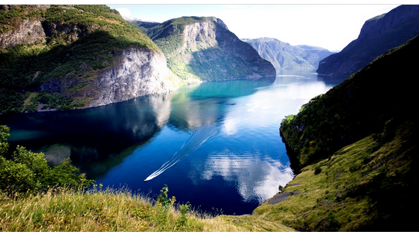

Les beautés de notre monde.

La nature remplit nos yeux de ses tableaux éthérés.

L'eau est un de ses bonheurs visuels sacrés,

Elle emprunte au ciel, son teint azuré,

A la végétation, son tendre vert nuancé,

Elle peut être agitée et houleuse, couleur café au lait,

Dans ses divers coloris de bleus, elle nous fait rêver.

Elle peut aussi s'enrichir de microbulles oxygénées

Et blanchir dans sa chute en cascades sublimées

En déployant dans l'atmosphère des vapeurs humidifiées

Délicieuses à savourer les après-midis d'été ensoleillés.

Le minéral possède également son charme raffiné,

Il se vêt de tons parfois sombres relevant le décor satiné,

Ou d'or qui joue avec l'éclat de l'astre enflammé,

Mais aussi de délicieux marrons chocolatés

Ou de jaunes et d'ambres pleins de clarté.

On peut aussi y trouver du rouge orangé,

Parfois des délicats rosés ou d'obscurs violacés.

La tendresse de la végétation et l'apaisement bleuté

De la voûte céleste apportent l'équilibre et la sérénité

Dans les majestueux panoramas naturels pleins de beauté.

Le cosmos mérite toute notre attention, savoir l'observer

Est un trésor de bienfaits divins pour toute l'humanité.

